Intervención de Inteligencia Artificial
en el desarrollo del Proyecto Flame

Análisis basado en evidencia documental de las carpetas .cursor/ y docs/
Naturaleza: Estimación cualitativa por evidencia

1. Resumen
Lo que la evidencia sí demuestra, de forma inequívoca, es que la IA no fue un apoyo ocasional sino el método de desarrollo primario del proyecto. El trabajo se organizó alrededor de un manual operativo para agentes de IA (.cursor/rules), con revisión de código automatizada (Cursor BugBot) y una documentación masiva —143 archivos (archivos .md) y más de 54.000 líneas— generada como subproducto de ese flujo.
La penetración de la herramienta de IA fue prácticamente estructural (cercana a la totalidad del código pasó por generación o autocompletado asistido), si bien se realizó a base de prompts la lógica fue propia.
La intervención de IA es más densa justamente donde el riesgo es mayor: pagos, autenticación, base de datos e integraciones. En esas áreas se concentran también los errores recurrentes que requirieron corrección humana repetida. Esa es la conclusión más importante de este reporte.

2. Alcance y metodología

2.1 Fuentes revisadas
- .cursor/rules/ — tres archivos de reglas para agentes (project-flame-master.mdc, flame-design-system.mdc, nextjs-typescript.mdc), 1.165 líneas en total.
- docs/ — 143 archivos Markdown (54.291 líneas)

2.2 Qué no permite medir la evidencia
El uso de IA dentro del repositorio, cursorbot, coderabbitai, etc. Se necesita acceso total al repositorio de GitHub
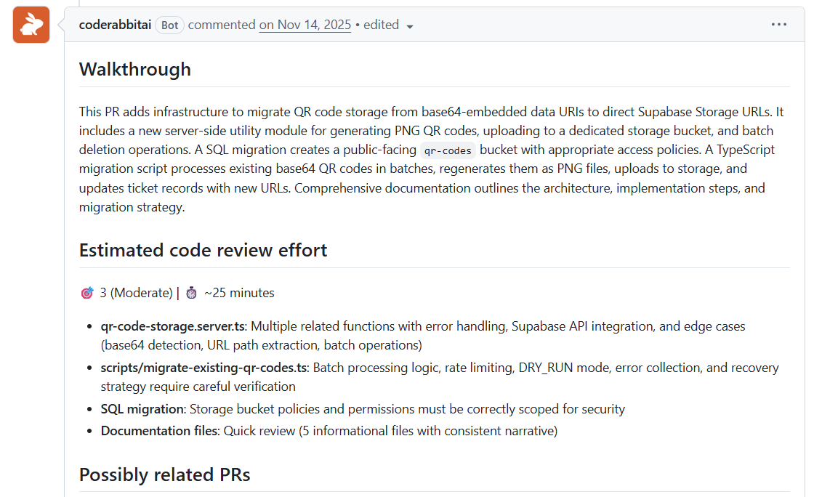

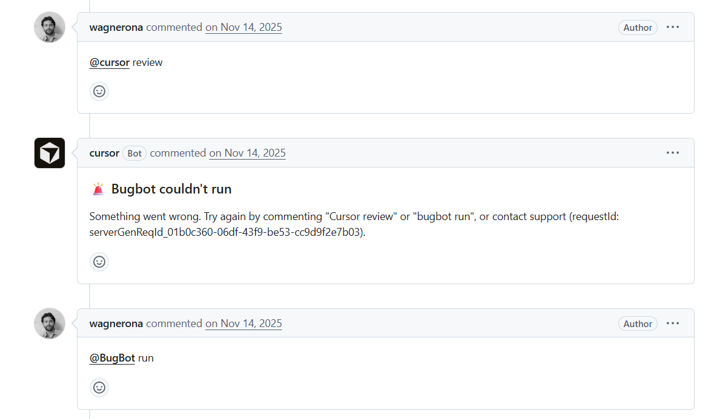

3. Evidencia de intervención de IA

3.1 Marco de trabajo dirigido por IA (.cursor/rules)
project-flame-master.mdc (545 líneas) es el artefacto más revelador. Está marcado alwaysApply: true con globs: ["**/*"], es decir, se inyecta en el contexto del agente en cada interacción sobre cualquier archivo. Se autodefine como “the central source of truth for Project Flame”.
Describe una migración de 8 semanas (objetivo 5 de marzo de 2026) a un monorepo Turborepo con app Web (Next.js) y app iOS (Expo) e integración de Stripe, ejecutada mediante una metodología por fases (Fase 1 a 7) con “Completion Gate”, “Web Parity Gate” y un árbol de decisión para el triage de comentarios de revisión. Es, en la práctica, un manual operativo para un agente de IA.
La existencia y el detalle de estas reglas indican que el desarrollo se condujo con un agente de IA de forma sistemática, no anecdótica; y que un humano definió las barreras dentro de las cuales operaba.

3.2 Revisión de código automatizada (Cursor BugBot)
La documentación registra un revisor de IA (Cursor BugBot) que reportaba incidencias resueltas después. Ejemplos citables: BUGBOT_FIX_ROUTER.md (“Issue Reported by BugBot”, bypass del router de Next.js) y HYBRID_ROUTER_SOLUTION.md (ocho referencias a “BugBot”). Varios fixes mencionan “the automated PR review” y un “starter PR review prompt” con política verify-first (verificar cada comentario contra el código antes de actuar).

3.3 Documentación generada con IA
Los changelogs mensuales concentran el grueso de la evidencia cuantitativa. El número de correcciones numeradas por mes:
Mes (2026) | Fixes numerados
Enero | 7
Febrero | 290
Marzo | 186
Abril | 153
Mayo | 28
Junio | 16
Julio | 11
Total aproximado: 691 correcciones documentadas entre enero y julio de 2026, cada una con problema, causa, fix y archivos afectados. El protocolo de las reglas obliga a que “código y documentación sean una unidad atómica”, lo que explica el volumen y la uniformidad del corpus.
El pico de febrero–marzo (476 de 691 fixes) coincide con la fase intensiva de migración; sugiere que el mayor esfuerzo asistido por IA se concentró en el primer trimestre de 2026.

4. Grado de intervención estimado
Conviene separar dos dimensiones que la pregunta original mezcla:
Dimensión | Nivel estimado | Base
Penetración de la herramienta  (¿cuánto código pasó por IA?) | Muy alto | Reglas alwaysApply, BugBot, coleccion de docs
Autonomía de la IA  (¿cuánto decidió sin humano?) | Moderado | Reglas y triage escritos por usuario; correcciones repetidas
Intervención en depuración/operación | Alto | Changelogs de fixes

Si se exige un rango numérico pese a las limitaciones, una estimación honesta y de baja confianza situaría entre el 70% y el 90% de las líneas como pasadas por generación o autocompletado de IA, con edición y dirección humana en casi todo lo sensible. El número por sí solo es engañoso sin este matiz.
Lo que sí es defendible sin rango: la IA fue el método de trabajo predominante del proyecto, y su huella es verificable en artefactos concretos, no inferida.

5. Sección crítica: servicios y features sensibles
Densidad de menciones en la documentación (archivos que citan cada servicio, excluyendo la documentación de la asesoría):
Servicio / dominio | Archivos que lo citan
Supabase (base de datos / auth) | 66
Datafast (pasarela legacy) | 58
Stripe (pasarela principal) | 51
Clerk (autenticación) | 34
Webhooks | 26
Brevo (correo transaccional) | 10

La intervención de IA es más intensa exactamente en las áreas de mayor riesgo. Lo relevante para seguridad es que esas mismas áreas concentran los errores recurrentes descritos abajo.

5.1 Pasarela de pago (Stripe Connect + Datafast)
El proyecto operó dos pasarelas en paralelo: Datafast (modelo 10% + 15% IVA, previo a enero 2026) y Stripe Connect (migración de enero 2026, modelo “Guaranteed Net” 12,5% + $0,30, con Auth & Capture para RSVP), documentado en legacy/PAYMENT_SYSTEMS_EVOLUTION.md.
Barreras humanas explícitas en las reglas (Sección 5 del master): usar siempre PaymentIntents, sin PII en la metadata de Stripe, verificar firmas en todos los webhooks, calcular comisiones solo en el servidor y nunca confiar en montos enviados por el cliente.
Riesgo evidenciado: una única clase de bug de cálculo de precios (el patrón “$25 → $23,14”, un markup fantasma al usar el helper extractBasePriceHistorical sobre filas modernas) generó cinco fixes distintos a lo largo de febrero, marzo, abril y mayo (Feb #2173, Mar #298, Abr #151, Abr #441, May #2). Es el ejemplo más claro de que la IA introdujo y reintrodujo el mismo defecto en un área financiera hasta que se consolidó una regla y helpers con guardas de fecha de migración.

5.2 Autenticación (Clerk + Supabase JWT)
La autenticación tuvo tratamiento especial: la Sección 10 del master (“Mobile Authentication — Current Wiring (DO NOT BREAK)”) documenta la integración custom de Clerk en mobile, las tres rutas de registro y un checklist previo a tocar el código. Ese nivel de advertencia es señal de que se trata de código sensible donde los cambios asistidos por IA habían roto cosas antes.
Riesgo evidenciado: CLERK_WEBHOOK_SYNC_FAILURE_FIX.md (28 de octubre de 2025) documenta un fallo silencioso en el webhook user.created: el usuario no se insertaba en Supabase (HTTP 406 posterior) por una posible mala configuración del SUPABASE_SERVICE_ROLE_KEY.

5.3 Base de datos (Supabase y RLS)
El backend es Supabase (Auth, DB, Edge Functions). Las reglas prescriben estándares de base de datos y el uso de RLS. La evidencia muestra al menos un fallo de exposición de datos introducido en código asistido: el RPC get_event_with_tiers usaba to_jsonb(tt), serializando todas las columnas de ticket_tiers —incluido el secret_code privado del organizador— y exponiéndolo a cualquier cliente que pudiera invocar el RPC (Abril 2026). El manejo del service role key y del bypass de RLS aparece repetidamente como punto delicado.

5.4 Integraciones (Brevo, webhooks)
El correo transaccional se apoya en Brevo (SPF spf.brevo.com, BREVO_API_KEY, verificación de dominio), documentado en guides/EMAIL_DELIVERABILITY.md y fixes/EMAIL_520_ERROR_GUIDE.md. Los webhooks (26 archivos) son un punto transversal de riesgo: las reglas exigen verificación de firma e idempotencia, precisamente porque son la superficie donde un error asistido por IA puede pasar desapercibido (como en el fallo silencioso del webhook de Clerk).
Patrón común en los cuatro dominios: la IA implementó la integración con rapidez, pero los defectos aparecieron en los bordes —fallos silenciosos, exposición de datos por serialización amplia, cálculos que divergen de la autorización real—, y fueron corregidos de forma reactiva mediante changelogs y reglas nuevas.

6. Conclusiones y recomendaciones

6.1 Conclusiones
- La IA fue el método de desarrollo primario, verificable en artefactos concretos (.cursor/rules, BugBot, ~691 fixes documentados), no una ayuda marginal.
- No es medible como porcentaje de líneas sin historial de git. El rango 70–90% es una estimación de baja confianza, no un dato.
- El riesgo se concentra donde la IA fue más activa: pagos, autenticación, base de datos e integraciones acumulan los defectos recurrentes (clase de bug de precios con 5 fixes, fallo silencioso de webhook, exposición de secret_code).
- Hubo dirección humana real: las reglas, los guardrails (“DO NOT BREAK”, fees server-side, sin PII) y el triage de comentarios evidencian supervisión, no piloto automático.

6.2 Recomendaciones
- Recuperar el historial de git del repositorio original si existe en otro lugar: es la única vía para pasar de estimación a atribución real por commit.
- Auditoría dirigida de los cuatro dominios sensibles (Sección 5) con foco en firmas de webhook, alcance de serialización en RPCs, paridad entre el total mostrado y la autorización de Stripe, y configuración de claves de servicio en producción.
- Cobertura de pruebas sobre las clases de bug reincidentes, en especial el cálculo de precios pre-PaymentIntent, para evitar la sexta reaparición.
- Tratar los changelogs como registro de riesgo: la concentración de fixes por dominio es un mapa de dónde el código asistido por IA fue más frágil.

Anexo A. Inventario de evidencia citada
Archivo | Qué evidencia
.cursor/rules/project-flame-master.mdc | Manual operativo de IA; fases; estándares de Stripe/DB; Sección 10 auth
.cursor/rules/flame-design-system.mdc | Sistema de diseño prescriptivo asistido
docs/fixes/*_2026_FIXES.md | ~691 fixes documentados (ene–jul 2026)
docs/fixes/BUGBOT_FIX_ROUTER.md | Incidencia reportada por Cursor BugBot
docs/guides/HYBRID_ROUTER_SOLUTION.md | Revisión automatizada (8 menciones a BugBot)
docs/legacy/PAYMENT_SYSTEMS_EVOLUTION.md | Evolución Datafast → Stripe Connect
docs/fixes/CLERK_WEBHOOK_SYNC_FAILURE_FIX.md | Fallo silencioso de webhook Clerk→Supabase
docs/guides/EMAIL_DELIVERABILITY.md | Integración Brevo (SPF, API key, dominio)
docs/sessions/*.md | Intervención de IA en depuración/operación (jul 2026)

